《电机原理及拖动》复习
一、名词解释
1、绕组元件：是两端分别与两个换向片相连接的单匝或多匝线圈。
2、直流电机的电磁转矩：是指电机在正常运行时，电枢绕组流过电流，这些载流导体在磁场中受力所形成的总转矩。
3、电力拖动系统的过渡过程：就是指拖动系统从一个稳定状态到另一个稳定状态中间的过程。
4、整流变压器：是作为整流装置的电源变压器，用来把电网电压转换成整流装置所需的电压。
5、能耗制动：能耗制动是指利用转子惯性转动切割磁力线而产生制动转矩，就是说把转子的能量消耗在转子回路的电阻上。
6、第一节距：一个元件两个有效边之间的距离，以所跨槽数表示。
7、直流电机的电枢电动势：是指直流电机正常工作时绕组切割气隙磁通产生的刷间电动势。
8、电力拖动系统：是由电动机、机械传动机构、生产机械的工作机构、电动机的控制设备以及电源等五部分组成的综合机电装置。
9、变压器的额定容量：是变压器的额定视在功率，三相变压器指的是三相总容量。
10、反接制动：反接制动是利用改变电动机定子绕组的电源相序、产生反向的制动转矩，而迫使电动机迅速停止转动的方法。
二、填空题
1、直流电动机改变线圈中电流方向是 换向器和 电刷 完成的。
2、直流发电机把 机械能 转换成 直流电能 。
3、他励直流电动机的调速方法有 电阻串电阻调速 降低电源电压调速 减弱磁通调速。
4、三相变压器的原、副绕组都可以接成 星形或三角形 。
5、国际上规定标志三相变压器高、低压绕组线电势的相位关系用 时钟表示法 。
6、交流异步电动机的转子绕组有 鼠笼型和 绕线型 两种。
7、定子三相绕组中通过三相对称交流电时在空间会产生 旋转磁场 。
8、同步电机可分为 同步发电机 、 同步电动机 、 同步补偿机 三类。
9、对于同步发电机，按拖动它的原动机来分有 水轮 和 汽轮 发电机等。
10、通常采用平均损耗法、等效电流法、等效转矩法 和等效功率法等方法来校验电动机的发热。
11、主磁极的作用是产生主磁通。它由主磁极铁心和 励磁绕组组成。
12、初始值 、稳态值和机电时间 常数是决定机械过渡过程的三要素。
13、三相变压器组由三台单相变压器按一定的方式联接起来组成的。
14、空间电角度是空间几何角度的 p 倍，p是 磁极对数 。
15、电压互感器在运行时副绕组绝对不允许 短路。而电流互感器在运行时副边绝对不允许 开路 。
16、定子三相绕组中通过三相对称交流电时在空间会产生 旋转磁场 。
17、鼠笼型电动机的起动方法有 直接 起动、 减压 起动两种。
18、异步电动机的调速有 变极 、变频、 改变转差率 调速。
19、同步电动机的结构分有 电枢旋转式 和 磁极旋转式 两种。
20、同步电动机起动的方法有 辅助电动机法、 变频起动、异步起动。
三、选择题
1、一台直流发电机由额定运行状态转速下降为原来的50%，而励磁电流和电枢电流保持不变，则( 1 )
(1)电枢电势下降50% (2)电磁转矩下降50%
(3)电枢电势和电磁转矩都下降50% (4)端电压下降50%
2、一台四极直流电机电枢绕组为单叠绕组，其并联支路数和电枢电流分别为（ 2 ）
(1)并联支路数为4，电枢电流等于每条支路电流
(2)并联支路数为4，电枢电流等于各支路电流之和
(3)并联支路数为2，电枢电流等于每条支路电流
(4)并联支路数为2，电枢电流等于各支路电流之和
3、直流电动机在串电阻调速过程中，若负载转矩不变，则( 1 )
(1)输入功率不变 (2)输出功率不变
(3)总损耗功率不变 (4)电磁功率不变
4、接在运行线路中，但暂时未使用的电流互感器，其二次侧线圈应( 4 )
(1)开路 (2)一端接地，另一端不接地
(3)两端短路 (4)两端短路而且其中一端还要接地
5、三相异步电动机铭牌上标明：“额定电压380/220V，接法丫/△”。当电网电压为380V时，这台三相异步电动机应采用( 2 )
(1)△接法 (2)丫接法(3)△、丫都可以 (4)△、丫都不可以
6、某直流电机它的电枢与二个励磁绕组串联和并联，那么该电机为( 3 )电机
(1)他励 (2)并励 (3)复励 (4)串励
7、某台三相变压器，容量是3000千伏安，如原边电压为10千伏，则原边电流约为( 3 )安
(1)300 (2)86.6 (3)173.2 (4)60
8、变压器的变比与原、副边的( 4 )
(1)电压成反比 (2)电流成正比(3)匝数成反比 (4)电压成正比
9、如果某三相异步电动机的极数为4级，同步转速为1800转/分，那么三相电流的频率为( 2 )
(1)50赫兹 (2)60赫兹 (3)45赫兹 (4)30赫兹
10、一台他励直流电动机拖动恒转矩负载，当电枢电压降低时，电枢电流和转速将( 3 )
(1)电枢电流减小、转速减小 (2)电枢电流减小、转速不变
(3)电枢电流不变、转速减小 (4)电枢电流不变、转速不变
11、有一电力拖动系统拖动恒转矩负载运行，已知负载转矩为150 N•m，系统损耗转矩为30 N•m，当系统匀速上升和下降时，电机的输出转矩为：（ 2 ）
(1)上升时转矩为180 N•m，下降时转矩为150 N•m
(2)上升时转矩为180 N•m，下降时转矩为120 N•m
(3)上升时转矩为150 N•m，下降时转矩为150 N•m
(4)上升时转矩为150 N•m，下降时转矩为120 N•m
12、一台直流电动机起动时，励磁回路应该( 3 )
(1)与电枢回路同时接入 (2)比电枢回路后接入
(3)比电枢回路先接入 (4)无先后次序
13、一台变压器在工作时，有可能使额定电压变化率为零，这时的负载性质可能是( 3 )
(1电阻性负载(2电容性负载(3电阻电容性负载(4电阻电感性负载
14、一台额定运行的三相异步电动机，当电网电压降低10%时，电动机的转速将( 2 )
(1)上升 (2)降低 (3)不变 (4)停止转动
15、当直流电机定子与电枢之间的空气隙增大时，直流电机的( 4 )
(1)磁阻减少 (2)磁阻增大(3)磁阻不变 (4)电流减少，转矩增大
16、某直流电机2P=4,S=K=Z=17，那么它的合成节距Y=( 1 )
(1)4 (2)2 (3)6 (4)8
17、一台单相变压器，如果它的变压比为20，当它正常工作时，副边电流为100A，那么它的原边绕组中的电流应为( 3 )安
(1) 5 (2) 0.2 (3) 50 (4) 2.5
18、改变三相异步电动机转向的方法是( )
(1)改变电源频率 (2)改变电源电压
(3)改变定子绕组中电流的相序 (4)改变电机的工作方式
四、问答题
1、改善电机换向有哪些方法?
方法有三个，一是选用适当的电刷，更换时要用与原来牌号相同的电刷。二是移动电刷位置，这种方法只适于负载不变的电机。三是装置换向磁极。
2、电流互感器在使用时必须注意什么？
①为了安全，二次侧应牢固地接地。②二次侧不允许开路。在换接电流表时要先按下短路开关，以防二次绕组开路，否则二次绕组会产生很高的尖峰电动势。③二次绕组回路接入的阻抗不能超过允许值，否则会使电流互感器的精度下降。
3、根据什么情况决定异步电动机可以全压起动还是应该采取降压措施?
一般对于经常起动的电动机来说，如果它的容量不大于供电变压器容量的20％都可以直接起动。否则应采取降压措施。
4、什么是电枢反应?电枢反应的性质与哪些因素有关?
当定子绕组流过三相对称的电流时，将产生电枢(定子)磁场。电枢磁场对主磁场必将产生影响，这种影响就叫电枢反应。电枢反应的性质因负载的性质和大小的不同而不同，它取决于电枢磁势与励磁磁势在空间的相对位置。
5、简述建立并励直流发电机输出电压的条件。
①发电机必须有剩磁，如果无剩磁，必须用另外的直流电源充磁。②励磁绕组并联到电枢两端，线端的接法与旋转方向配合，以使励磁电源产生的磁场方向与剩磁的磁场方向一致。③励磁回路的总电阻必须小于临界电阻。
6、如何使他励直流电动机反转?
使他励直流电动机反转的方法有两种：(1)电枢绕组接线不变，将励磁绕组反接，这种方法称为磁场方向。 (2) 励磁绕组接线不变，电枢绕组反接，称为电枢反向。
7、自耦变压器有什么特点?应用时要注意什么问题?
自耦变压器的优点是节省原材料、体积小、重量轻、安装运输方便、价格低、损耗小、效率高。它的缺点是一次绕组和二次绕组有电的联系，因此，低压绕组及低压方的用电设备的绝缘强度及过电压保护等均需按高压方考虑。使用时，需把原副边的公用端接零线，外壳必须接地。
8、三相异步电动机的起动电流为什么很大?有什么危害?
由于刚起动时，旋转磁场与转子导体相对转速大，转子导体以最大转速切割磁力线，产生很大的电流。电流大的危害是(1)使线路产生很大的电压降，影响同一线路的其它负载的正常工作。严重时还可能使本电机的起动转矩太小而不能起动；(2)使电动机绕组过热，加速绝缘老化，缩短电动机的使用寿命。
五、计算题
1、一台他励直流电动机，额定数据为，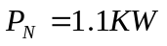，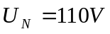，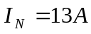，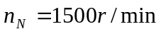，电枢回路电阻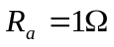。计算：（1）额定电磁转矩；（2）额定输出转矩；（3）空载转矩；（4）理想空载转矩；（5）实际空载转矩。
1. 解：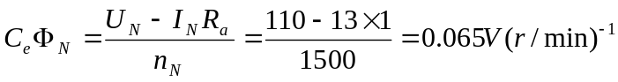 ；
；
（1）额定电磁转矩；
（2）额定输出转矩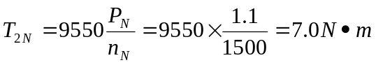；
（3）空载转矩；
（4）理想空载转矩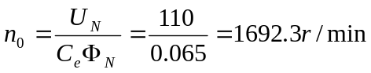；
（5）实际空载转矩
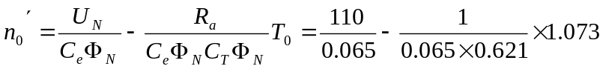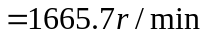

- 一台他励直流电动机，铭牌数据如下：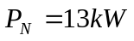，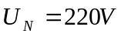，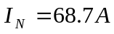，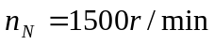，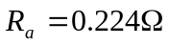。该电动机拖动额定负载运行，要求把转速降低到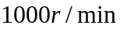，不计电动机的空载转矩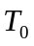，试计算：采用电枢串电阻调速时需串入的电阻值。
2. 解：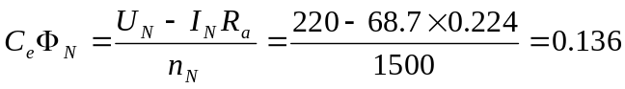
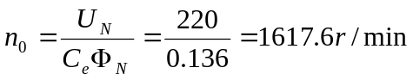
在人为机械特性上运行时的转速降
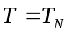时，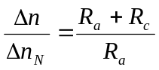
所以 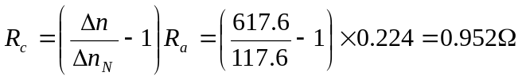

- 一台电力三相变压器，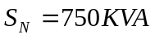，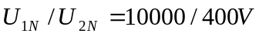，原、副边绕组为Y，y0接法。在低压边做空载试验，数据为：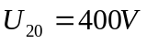，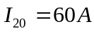，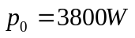。求：（1）变压器的变比 ；（2）励磁电阻和励磁电抗。
3. 解：变比：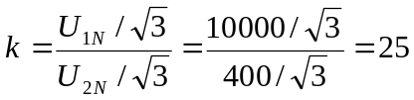
励磁阻抗：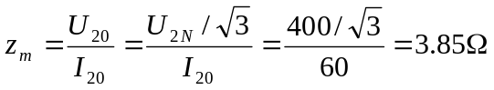
励磁电阻：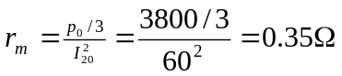
励磁电抗：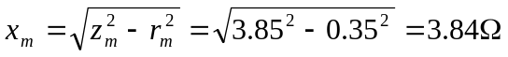

4、一台他励直流电动机，铭牌数据如下：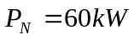，，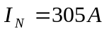，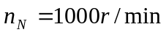。试求：（1）固有机械特性。（2）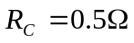的人为机械特性。
解：（1）固有机械特性
①估算电枢电阻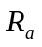
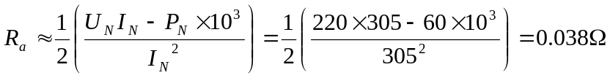
②计算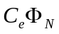
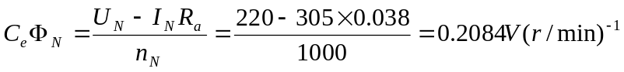
③理想空载转速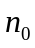 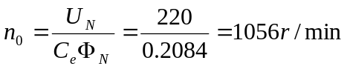
④额定电磁转矩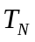
注：理想空载点（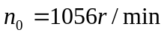，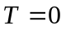）；额定运行点（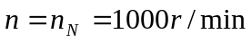，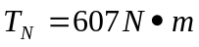）；绘出固有机械特性，如图直线1。
（2）的人为机械特性。
①理想空载转速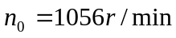
②时电动机的转速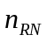
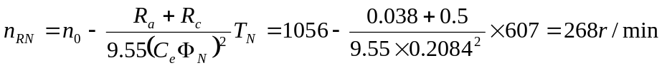通过（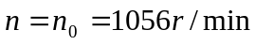，）及（，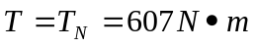）两点连一直线，即得的人为机械特性，如图直线2。
